Практична робота 7
28

Опрацювання звукових даних

Завдання: | створити звуковий фрагмент самостійно записаного звукового матеріалу.
Хід роботи
- Знайдіть короткий вірш українського поету.
- Завантажте програму Audacity за посиланням https://www.audacityteam.org/download/
- Відкрийте програму і запишіть за допомогою мікрофона вірш.
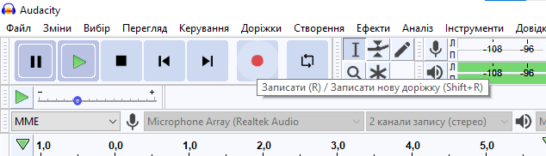
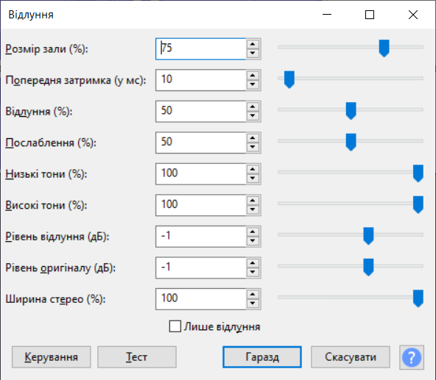
Якщо немає мікрофону на ПК, запишіть звук через телефон і відкрийте запис в програмі Audacity.
- Виберіть команду меню Ефект ⇒ Відлуння. Налаштуйте такі ж самі параметрі як на малюнку.
- Збережіть mp3 файл. (Файл ⇒Експорт ⇒ Експорт як mp3)
- На пошту скинути файл mp3.

Виконану роботи скинути на пошту викладача: esongrova@ukr.net
В темі листа написати: Прізвище, ім’я, предмет, № групи та номер практичної роботи

